Vaandrager-3 april
Gedicht van de Week
week 21- 2024

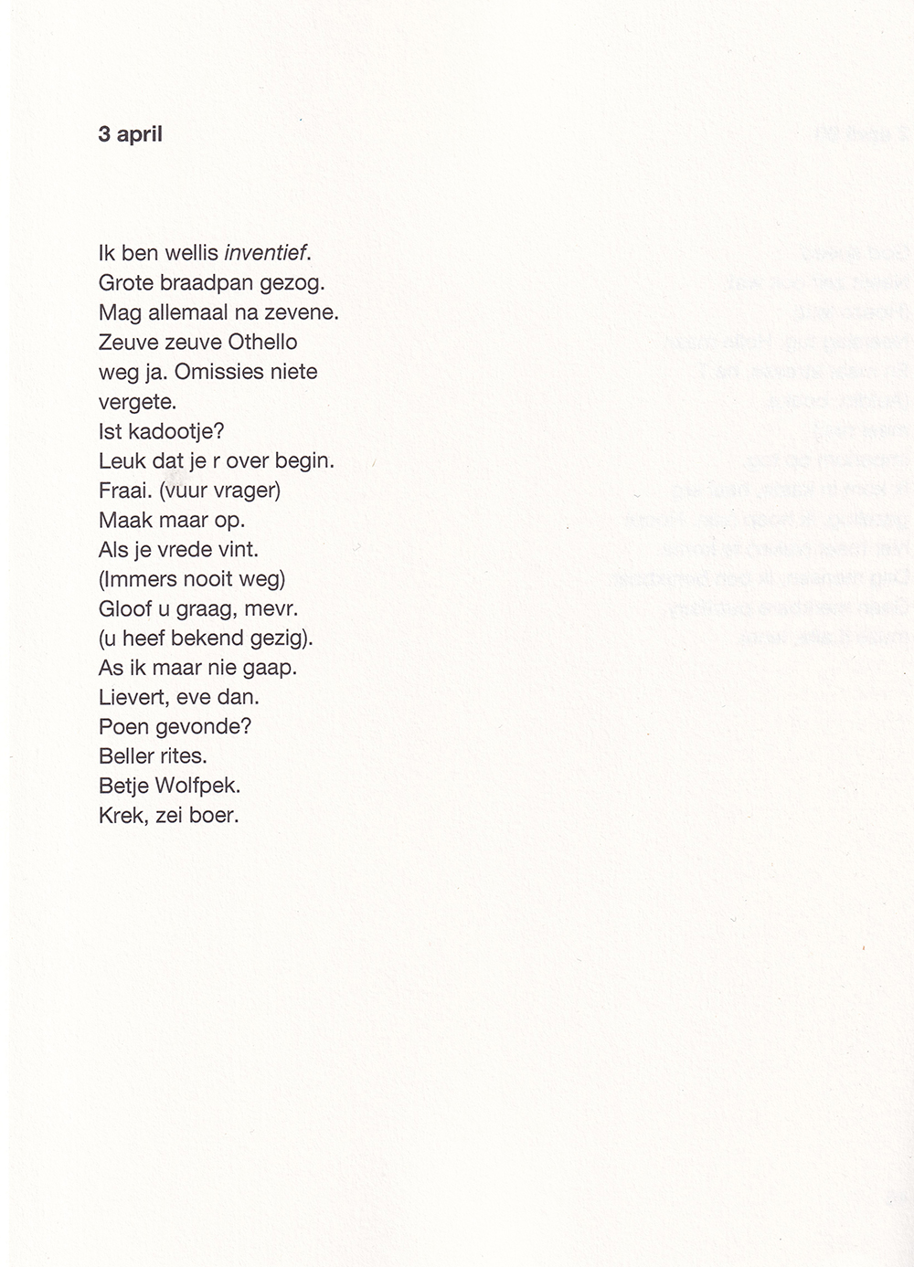

Vandaag een gedicht van een groot Rotterdammer. Van Vaandrager(1935-1992) werd eerder
een gedicht geplaatst in 2014 en 2017.
Aan wat ik toen schreef wil ik weinig toevoegen. Zijn werk is nog steeds (en terecht) in de belangstelling. In 2012 verscheen nagelaten werk onder de titel “Sleutels”, ”De avonturen van Cornelis Bastiaan Vaandrager” (1963) werd in 2017 (gewijzigd) herdrukt als “De Ramblers gaan uit vissen” en in 2019 verscheen een bundel verspreide, niet eerder gebundelde gedichten onder de titel “Novilon”(“gemiste gedichten”).
Uit de laatste verzameling een collage van door Vaandrager gehoorde en/ of gesproken teksten in de eigen spelling van Vaandrager.

Het doet denken aan “Mensenpraat” van Armando dat meer lagen suggereert dan Vaandragers werk.

